Game Design Document

“Game Parlor”

<Logo Studio>

Revision: 0.0.1

Joel Robert Justiawan 2101620672

Billy Husada 2101638531

Denni Joandi 2101650543

Yudhistira Rizqi Hersanda 2101653324

Mangku Widodo 1801383682

Vincent Thamrin 2101693246

Septesen 2101689311

LB04 - LEC

Special thanks to <Septesen>

Game Application and Technology Program

Computer Science Study Program

School of Computer Science

Universitas Bina Nusantara

Jakarta

2019

**DAFTAR ISI**

Daftar isi 2

Abstrak 3

Latar Belakang 4

Game Concept Worksheet 5

Game Overview 8

Konsep Permainan 8

Fitur 8

Genre 8

Target Pemain 8

Alur Permainan 9

Look and Feel 9

Gameplay and Mechanics 11

Gameplay 11

Animasi Latar 23

Visual efek 23

UX 24

Game Art 28

Style Guide 28

Teknologi 29

Secondary Software 29

Development Software 29

**Abstrak**

Parlor merupakan sebuah game yang terinspirasi dari arcade game yang bernama Time Crisis, dan game lama yang bernama Duck hunt, game-game diatas menginspirasi penulis untuk membuat game yang bergenre Shooting game.

Parlor adalah game shooting simple 2D yang dimana player bermain dengan character yang berjalan sambil menembak target dengan style Art 2D kanan ke kiri, game ini mengutamakan score, semakin tinggi score yang dicapai maka player akan diberikan poin yang dimana player character menambah persenjataan, mengganti weapon yang dipakai, sekaligus dengan skill effect yang membantu character untuk manaikan score pencapaian. main character akan menembak sebuah fisik mati yang akan terus bergerak, dan dengan background auto side sliding, dimana membuat player merasakan terus bergerak, setiap fisik yg tertembak akan menaikan score, game ini memiliki shop

Parlor memiliki fitur tap-tap yang digunakan untuk menembak, dan parlor juga memiliki fitur auto slide background, yang dimana terus menjalankan background dari kanan, ke kiri, yang dimana membuat player merasakan rasanya berjalan, sambil menembak.

Parlor mengutamakan player yang berumur dari 7 tahun hingga dewasa, karena game ini memiliki sifat sedikit offensive bagi player yang berumur dibawah 7 tahun.

**Latar Belakang**

Pada zaman ini kebanyakan orang menghabiskan waktu dengan chating, youtube, dan memainkan game especially game android, game shooting merupakan salah satu yang masih saja menarik perhatian orang-orang, baik anak-anak maupun kalangan orang dewasa, game shooting tealah mencapai seluruh dunia hingga mempunyai tournament tersendiri dimana para pemain saling menembak, untuk mencapai posisi pertama, secara team maupun solo dalam game.

Shooting game, merupakan sebuah game dimana player saling beradu skill dan menebak satu sama lain, multiplayer, soloplayer, game shooting merupakan game yang sudah membooming dan masih saja dimainkan dari kalagan anak-anak hingga dewasa. Game hingga saat ini masih membooming hingga saat ini adalah PUBG (Player Unknown’s Battleground), Modern Combat 5, Into the Dead 2. Game-game ini telah menginspirasi game kami untuk membuat game yang berplatform shooting game.

Dengan perkembangan game android zaman sekarang, terutama game shooting, beberapa aspek kenapa game shooting sangat disukai oleh pemain – pemainnya adalah karena menarik, memacu para pemain untuk menunjukan skill menembak mereka, thrill yang dirasakan pemain ketika beradu tembak dengan pemain lain, effect-effect yang membuat para pemainnya lebih merasakan visual dalam game baik itu effect shooting, sound effect maupun effect scene yang bagus.

Karena beberapa aspek shooting game yang menarik perhatian para pemain itulah, Ransax ingin membuat game shooting dengan automatic side scrooling, yang dimana player menembak benda-benda mati contohnya botol, miniature, kaleng, dan benda mati lainnya untuk menaikan score player.

Game tersebut kemudian dinamakan Parlor sebuah game Shooting yang terinspirasi dari aspek shooting game

# 

# **Game Concept Worksheet**

1. *What is the nature of the gameplay? That is, what challenges will the player face? What actions will the player take to overcome those challenges?*

Player akan menembak object-object simple yang akan bergerak satu arah dengan kecepatan yang berbeda.

Player akan memperoleh score atau poin yang digunakan untuk mempersenjatakan character dengan senjata-sejata baru, dan berbagai hal lain yang membantu player untuk mengOvercome challenges yang ada.

1. *What is the victory condition for the game? What is the player trying to achieve?*

Game ini tidak memiliki victory condition, akan tetapi player berusaha mencapai score tertinggi hingga player miss menembak object dan life player telah menjadi nol.

1. *What is the player's role? Is the player pretending to be someone or something, and if so, who or what? How does the player's role help define gameplay?*

Peran Player adalah penembak jitu yang menggunakan senjata sebagai main weapon, yang digunakan untuk menembak object-object yang terus bergerak.

1. *What is the game's setting?*

Game dimainkan di dunia yang memiliki environment bertemakan sirkus, dan seiring berjalannya waktu enviromentnya akan berganti-ganti.

1. *What is the player's interaction model? Omnipresent? Through and avatar? Something else? Some combination?*

Interaction model player adalah avatar yang berbentuk pria muda

1. *What is the game's primary perspective? How will the player view the game's world on the screen? Will there be more than one perspective? If so, how will the perspective be changed? When can the perspective change?*

Primary Perspective adalah third person view, automatic side scrolling.

1. *What is the general structure of the game? What is going on in each mode, and what function does each mode fulfil?*

Terdapat mode Platformer dimana Player harus mengalahkan atau melewati Musuh dengan menembak object-object mati.

1. *Is the game competitive, cooperative, team-based, or single-player? If it is a multi-player game, will they be able to use the same device? Will it be networked? If networked will it be local-area only or will it require a server? Will it use Bluetooth, WiFi, or both?*

Game Parlor adalah Single Player Game, game ini tidak memiliki fitur networking, wifi, maupun Bluetooth.

1. *Does the game have a narrative or story as it goes along? Summarize the plot.*

Story game menceritakan awal terjadinya permasalahan yang ada di Dunia game dan perjalanan Character hingga ia mengalahkan Boss terakhir

1. *Does the game fall into an existing genre? If so, which one?*

Game ini termasuk game Shooting Platformer 2D

1. *Why would anyone want to play this game? What sort of people would be attracted to this game?*

Game ini menambahkan kelincahan tangan dan akurasi mata, dengan environment yang unik dibuat sedemikian rupa agar dapat disukai semua tipe pemain. Simple battle game style and mechanic.

# 

# 

# **Game Overview**

**Judul** : Game Parlor

**Platform** : Mobile app

**Genre**  : Shooting

**Rating**  : Periksa rating IGRS / ESRB

**Target**

· Jenis Kelamin : Pria dan Wanita

· Usia : Minimal 6 Tahun Keatas

· Pendidikan : Minimal SD

· Profesi : Semua

**Fitur**

* Simple Shooting (Run & Gun)
* Automatic Side Scrolling
* Grafik 2D
* Sistem Skill
* Item,Weapon,Skin Shop.
* Dapat dimainkan berbagai usia

**Konsep Permainan**

**Note: Jelaskan dengan singkat konsep gambaran umum game yang akan dibuat secara singkat**

Parlor merupakan game single player, namun dapat dimainkan oleh 2 orang atau lebih, karena parlor memiliki fitur tap yang digunakan untuk menembak.

Game 2D Shooting Platformer yang menggunakan mobile sebagai main platform, dimana player menggunakan character akan tetapi dalam view pandangan orang ke tiga, dan player hanya akan melihat main gun,

Sebuah game Single Player yang menggunakan PC sebagai platfor utamanya.

Pemain akan memainkan Character yang sudah ditentukan di dalam game.Character akan memiliki 3 Stance yang membuat Pemain bebas menentukan gaya pertarungan. Game akan memperlihatkan system Platformer dimana Player dapat menjelajahi dunia yang sudah disediakan. Player harus mengalahkan musuh-musuh yang ada dan menemukan item-item yang tersembunyi untuk meningkatkan kekuatan dari Character

Game 2D Action Platformer yang menggunakan PC sebagai platform utamanya, dimana Pemain mengendalikan karakter untuk melompati platform gantung,menghindari rintangan dan mengalahkan musuh yang muncul.

Game berjenis side scrolling dimana mengambil side-view camera dimana Karakter hanya bisa berjalan ke arah kiri dan kanan dengan menambahkan fitur lompat, menunduk, dan menyerang.

Karakter akan memiliki 3 Stance yaitu Normal,Physical,Magic Stance yang memberikan kebebasan kepada pemain untuk menentukan sendiri cara mengalahkan musuh yang muncul di area-area di dalam permainan.Karakter memiliki kemampuan mengeluarkan Jurus yang membantu mempermudah jalannya permainan. Karakter akan dilengkapi 2 slot aksesoris yang membantu meningkatkan status Karakter dimana aksesoris dapat ditemukan diberbagai tempat di dalam game.

Game ini terbagi menjadi beberapa area-area dimana karakter harus menuju ujung dari tiap area untuk berpindah ke area selanjutnya.

**Alur Permainan**

Setelah player selesai mendownload game ini player akan langsung ke menu simple yang hampir semua game perlukan, yang terdiri atas tombol start, setting, dan exit. Setelah player memilih pilihan start, disitu player akan langsung masuk ke dalam gameplay, dan dapat langsung bermain. Player dipastikan dapat mengerti dengan isi game ketika langsung bermain, dan player akan mengumpulkan score setiap kali memasuki gameplay. Score itu akan diubah menjadi poin yang kemudian digunakan sebagai media uang untuk membeli senjata, membeli skill, dan sekaligus membeli skin.

**Look and Feel**

**Note: Jelaskan seperti apa visual dalam game (environment indoor dan outdoor), efek-efek visual yang akan dipakai, User Interface (UI) yang akan dibuat.**

Game akan memberikan suasana berbeda-beda setiap berbagai negara. UI yang digunakan juga termasuk simple, agar tidak menghalangi tampilan game. game akan menonjolkan di bagian environment agar player dapat menikmati pemandangan dan kesan dari tiap-tiap negara.

Game akan mengambil side-view sehingga tampilan yang diperlihatkan dari posisi samping selama permainan, Karakter hanya bisa berjalan ke arah kanan ataupun kekiri. Didalam permainan diterapkan sistem parallax pada Background game seperti langit ataupun pemandangan yang membuat background dapat bergerak.

UI yang ada dalam game dibuat seminimalis mungkin agar tidak memenuhi layar permainan. UI seperti Health bar, Mana Bar, Stance, SKill tidak akan muncul ketika karakter memasuki zona aman seperti di perkotaan selain tidak adanya battle hal ini bertujuan agar player dapat menikmati suasana sekitarnya.

**Gameplay and Mechanics**

**Gameplay**

Game Parlor merupakan game yang sangat simple, game ini merupakan game shooting dimana dengan men-tap layar saat memulai gameplay untuk menembakan peluru, player akan menghadapi musuh yang berbentuk object-object mati yang bergerak satu arah, setiap player miss maka player akan kehilangan satu dari tiga life yang telah diberikan, selanjutnya jika player menembak object mati tersebut dengan benar maka player akan menaikan score, dan yang terakhir jika player kehilangan semua lifenya akan aka nada pop up yang berisikan untuk mengulang gameplay atau pergi ke main menu.

**Sistem Skill**

Pada saat gameplay akan ada effect-effect atau skill yang memberikan kemudahan kepada player, skill ini memiliki beberapa effect yaitu menambahkan life player jika player kehilangan life, selanjutnya memberikan effect slow down kepada object-object mati tersebut, dan masih banyak lagi.

**Sistem Status HP**

Parlor memiliki system health atau nyawa yang diberikan kepada player, setiap player memulai gameplay player akan diberikan 3 life yang berbentuk rompi anti peluru, player akan kehilangan 1 dari life tersebut jika miss dalam menembak, dan bertambah satu jika berhasil menembak effect skill.

**Sistem Equipment**

Terdapat 2 slot senjata akan tetapi salah satu slotnya akan digunakan sebagai cadangan, slot pertama yang terpilih/terpakai akan digunakan sebagai main, slot kedua disimpan hingga player mengganti senjatanya. Dalam artian terdapat 2 slot yang berisikan senjata dengan tombol left dan right untuk mengganti main weapon ke subweapon.

**Sistem Heal**

Player hanya dapat memulihkan life yang diberikan dengan menembak skill effect dengan benar, akan tetapi kedepannya mungkin akan ditambahkan lagi system heal yang lain jika, player yang melakukan test play merasahkan kesusahan, terutama pada bagian life yang sedikit.

**Sistem terkena Damage**

Life akan berkurang jika player salah dalam menembak object/ miss dalam menembak object, object yang melewati layar tidak akan mengurangi life dari player itu sendiri.

**Sistem Bullet**

Player akan diberikan bullet box yang dimana berisikan banyaknya peluru yang dapat digunakan, dan jika player kehabisan peluru player akan diberikan tombol reload seperti game shooting lainnya.

**Sistem Death**

player yang kehilangan semua lifenya, akan muncul sebuah popup yang dimana berisikan, untuk mengulangi game atau pergi ke main menu, jika player bersedia untuk mengulang maka player akan lansung masuk kembali ke dalam gamplay.

**Animasi Latar**

Pengaplikasian automatic side scrolling merupakan satu-satunya animasi yang dibuat untuk membuat player merasakan berjalan, background akan terus bergerak dari kanan ke kiri, dan akan berganti background jika player telah memasuki kesulitan tertentu.

**Visual efek**

Akan ada effect object yang rusak ketika ditembak, dan adanya effect bekas tertembak, sekaligus menampilkan object lock. Effect tersebut diaplikasikan ke skill effect juga.

**Tampilan layar**

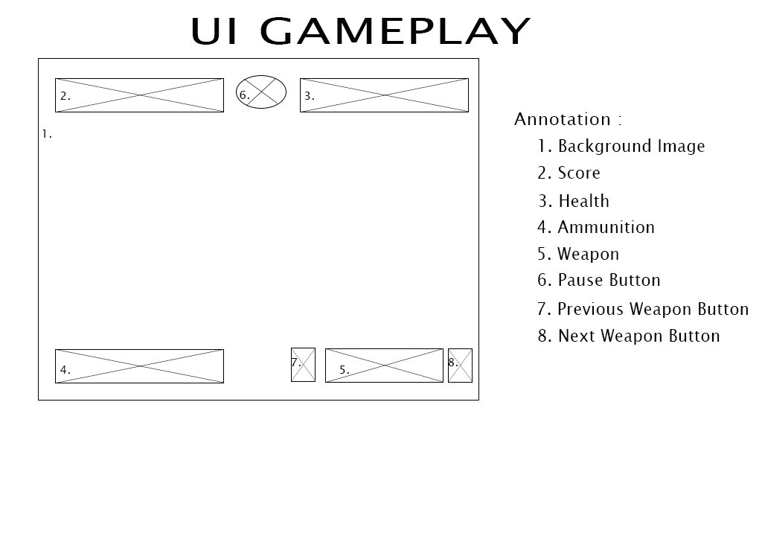

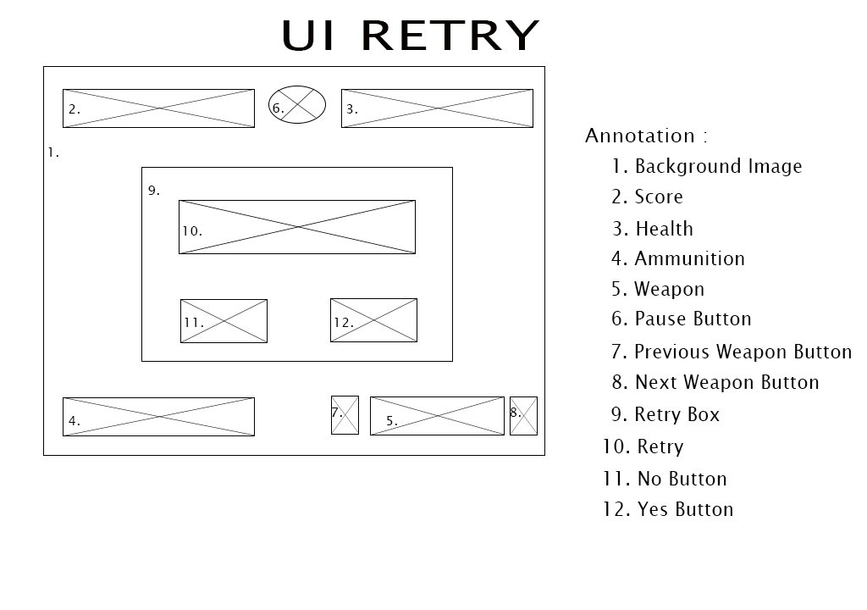

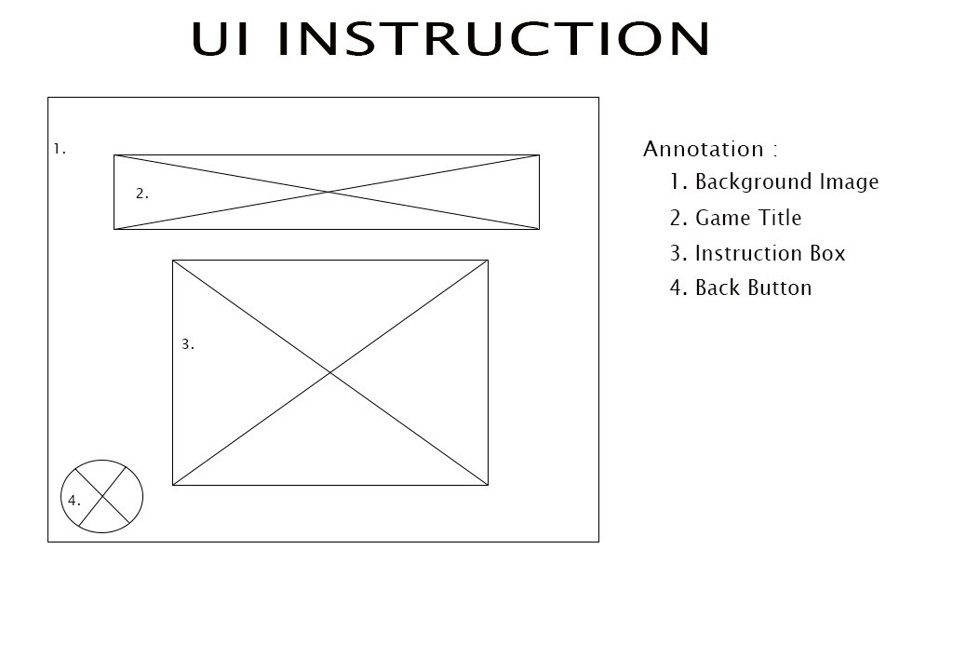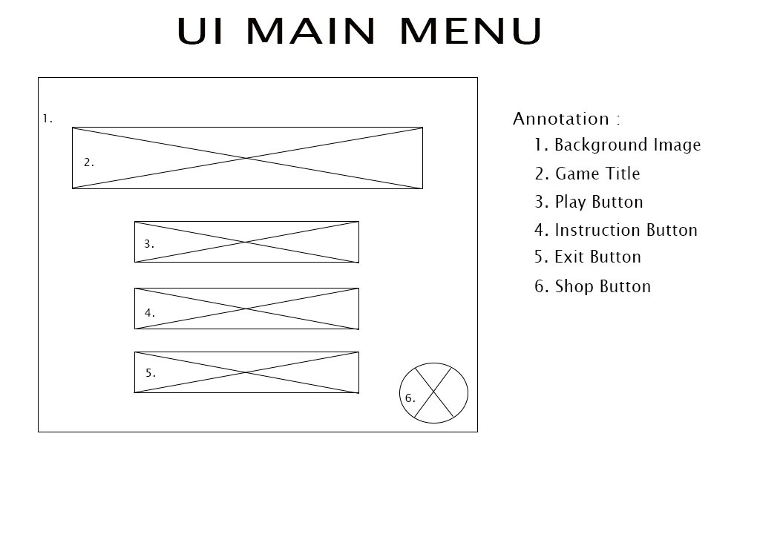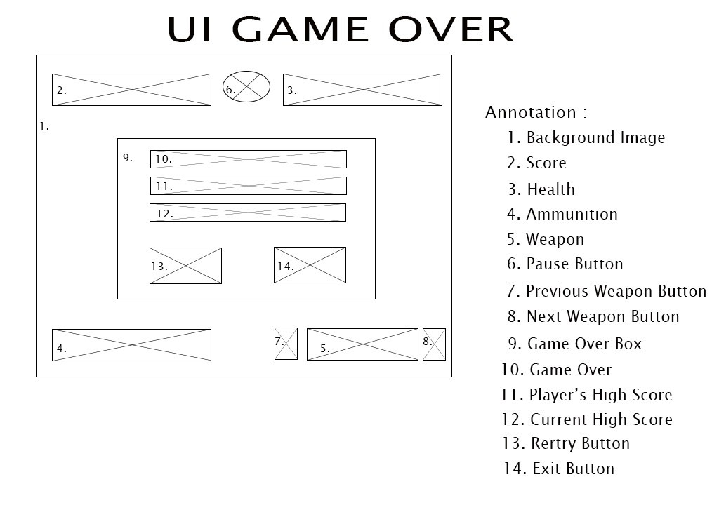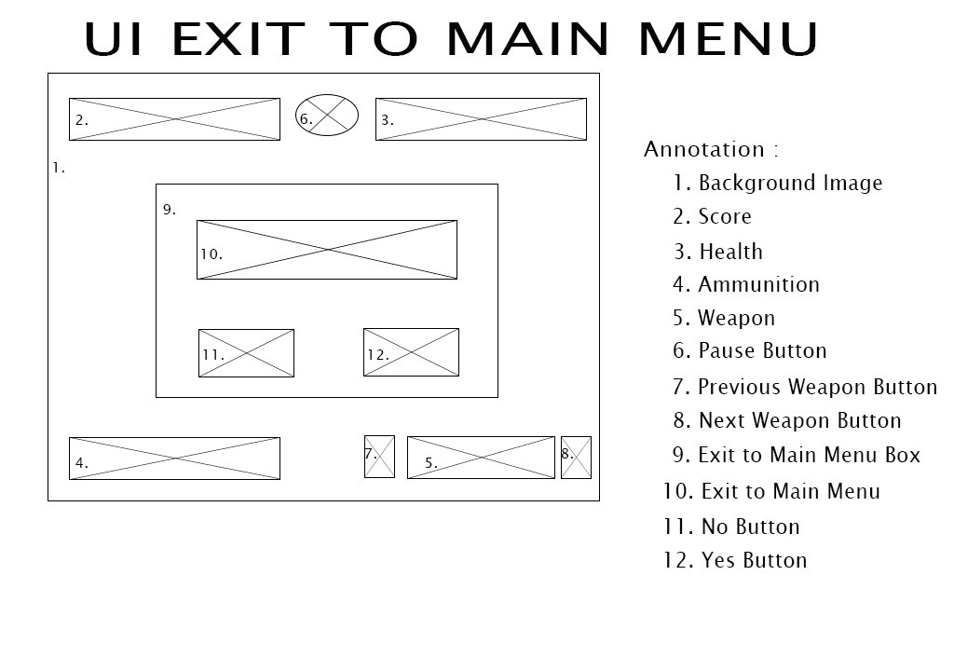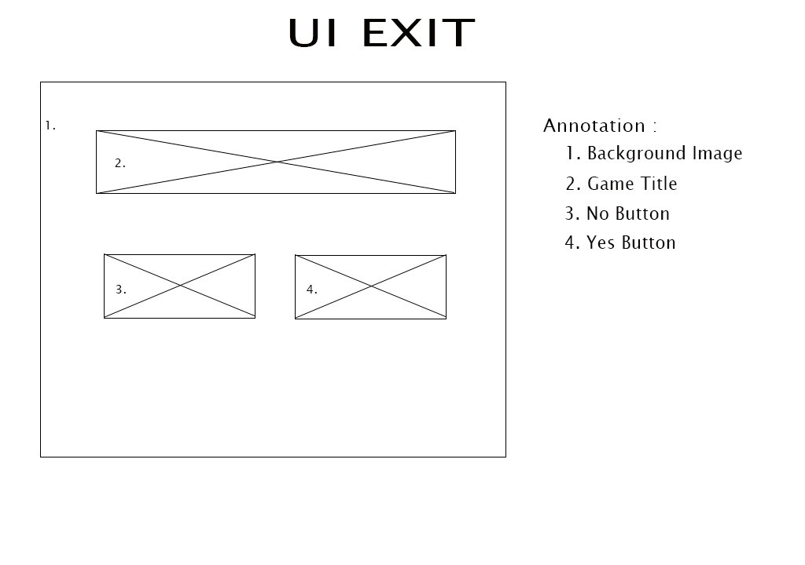

# **Game Art**

**Style Guide**

**Apex Predators menggunakan art style yang realistik. Semua binatang di game terlihat seperti binatang asli.**

Art Style game ini menggunakan style anime/manga. untuk style gambar charanya sendiri dari chara mamoru hosoda, dan teknik pewarnaannya tidak mengambil style yang khusus melainkan teknik pewarnaan anime/manga yang umum yang lebih ke cell shading.

akan tetapi, style tersebut tetap konsisten dengan bangunan romawi yang cenderung geometrik dengan motif pahatan yang kasar.

# **Teknologi**

Target Device

● Platform: Mobile

· Versi OS minimum: Android 4.1

· Resolusi layar minimum 1280 x 720.

· Processor minimal ARMv7*.*

· RAM minimal 512 MB.

● Platform: PC

· Versi OS minimum: Windows 7

· Resolusi layar minimum 1280 x 720.

· Processor minimal Intel i3 Generasi 3*.*

· RAM minimal 1024 MB.

## **Development Software**

● Game engine: Unity Engine

● Version: 2019.3.b6

● Scripting language: C#

**Secondary Software**

* Visual Studio 2017
* IDE untuk menuliskan script game yang terintegrated dengan Unity.
* Visual Studio Code
* IDE untuk menuliskan script game yang terintegrated dengan Unity. (Visual Studio nge-hang! Ini alternative ringannya)
* Adobe Photoshop
* Tools untuk membuat elemen-elemen yang berhubungan dengan UI
* Krita
* Tools support photoshop, alternative sumber terbuka